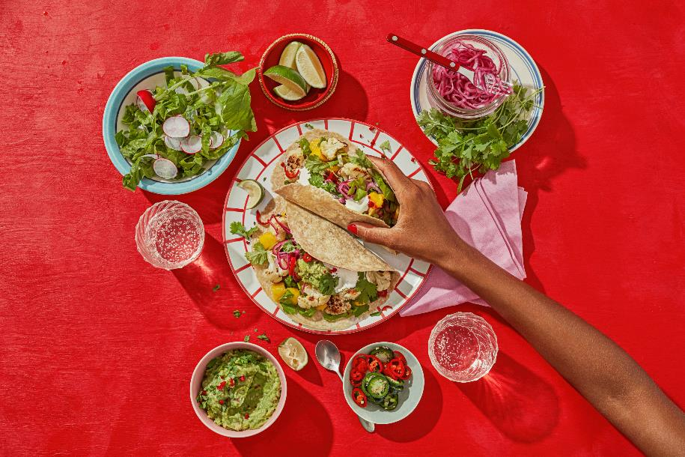

Oat tortillawrap med rostad blomkål

Delikat och färgrik vegetarisk rätt med rostad blomkål, toppad med krämig guacamole, saftig mango och picklad rödlök.

Ingredienser
Antal portioner: 4
1 paket Santa Maria Tortilla Oat Wrap
1 blomkålshuvud, ca 400 g
1 msk olja
2 g Santa Maria Rock Salt
1 g Santa Maria Tellicherry Black Pepper
Guacamole:
2 mogna avokado
1 påse Santa Maria Guacamole Dip Mix
Picklad rödlök:
2 rödlökar, tunt skivade
1 lime, juicen
½ tsk salt
1 msk socker
200 g mango, tärnad, tinad
100 g valfri grönsallad
1 dl crème fraiche
1 knippe färsk koriander
1 grön eller röd chili
1 lime, klyftad

Gör så här:
- Dela och bryt blomkålshuvudet i små buketter, skär stammen i mindre bitar.
- Lägg blomkålsbuketterna på en smord ugnsplåt, pensla på lite olja och krydda med salt & peppar.
- Rosta blomkålen i förvärmd ugn, 225°C i ca 10-15 minuter. Blomkålen ska få fin gyllene färg.
- Mosa två avokado med guacamole dip mix i en skål.
- Skär rödlök i tunna ringar, lägg i en liten skål och häll på salt, socker och limejuice. Ställ en liten tyngd på, tex ett tefat. Låt löken marinera/pickla i ca 15 minuter.
- Skär sallad, skiva chili och klyfta lime.
- Värm Santa Maria Oat Tortilla enligt instruktion på paketet.
- Servera tortillawrapsen med blomkålen, tillbehör och toppa med crème fraiche, koriander samt lite chili.

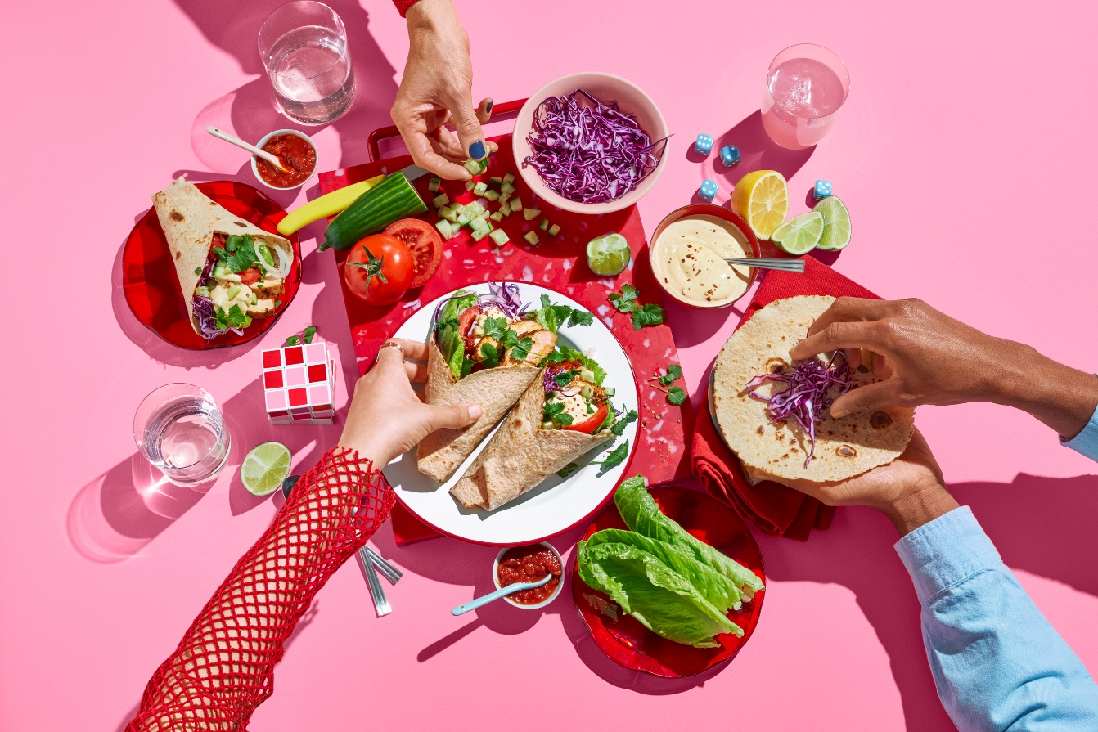
Oat tortillawrap med kyckling
En smakrik wrap med kyckling, sallad och tacosmaker.
Ingredienser
Antal portioner: 4
1 paket Santa Maria Oat Tortilla Wrap
4 kycklingfiléer, ca 400g
1 påse Santa Maria Taco Spice Mix
1 msk olja
2 dl crème fraiche
50 g romansallad
100 g rödkål, tunt strimlad
1 tomat, skivad
1 silverlök, tunt skivad
¼ gurka, tärnad
Topping:
1 påse Santa Maria Cheese Dip Mix
3 dl gräddfil
1 burk Santa Maria Chunky Salsa
Färsk koriander
Gör så här:
- Stek kycklingfiléerna i varm panna i olja, gyllene runt om. Stek helt klara, ca 10 minuter.
- När kycklingen är genomstekt, krydda med taco spice mix i stekpannan, fördela kryddan väl runt om och låt den steka in i ytan.
- Placera filéerna på en skärbräda och låt dem svalna.
- Blanda ihop ingredienserna till gräddfilstoppingen.
- Förbered wrapsen genom att lägga ut 8 tortillabröd och smöra dem med crème fraiche.
- Lägg på ett salladsblad, en tomatskiva och lite lök samt strimlad rödkål och tärnad gurka.
- Skär kycklingfiléerna i skivor, lägg ut på tortillabröden.
- Vik ihop tortillan, fäst gärna med en tandpetare.
- Toppa med gräddfilssås, salsa och koriander.

